Med rutebåt til Torgdagen i Byd’n.
Laurdag 6. juni 2009

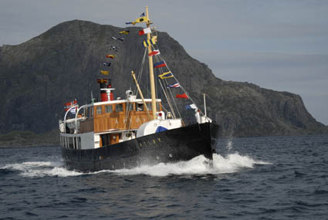

M/S ATLØY går også i år i Torgdagsruta.

Rutetider: Takstar t/r
Frå Klokkarvik kl. 08.15 kr. 250,-
Frå Lerøy kl. 08.25 kr. 250,-
Frå Haganes kl. 08.50 kr. 250,-
Frå Bjorøyhamn kl. 09.30 kr. 200,-
Til Torget kl. 10.30 Barn ½ pris.
Felles retur frå Torget kl. 15.30 1 barn gratis pr. vaksen.

Billettar ved ombordstigning.

Desse fjordabåtane kjem til Torgdagen:
D/S ”Oster” (1908), D/S ”Stord 1”(1913) , M/S ”Atløy” (1931),
M/S “Granvin” (1931), M/S “Midthordland “ (1947),
M/S “Bruvik” (1949), M/S “Vestgar (1958)


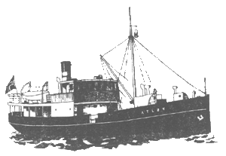
ATLØYS VENNER

